BỘ GIÁO DỤC VÀ ĐÀO TẠO

**TRƯỜNG ĐẠI HỌC CẦN THƠ**

**KHOA CÔNG NGHỆ THÔNG TIN & TRUYỀN THÔNG**



**NIÊN LUẬN CƠ SỞ**

**NGÀNH CÔNG NGHỆ THÔNG TIN**

# 

**Đề tài**

**XÂY DỰNG WEBSITE QUẢN LÝ THÔNG TIN TUYỂN DỤNG VIỆC LÀM**

|  |  |
| --- | --- |
| **Sinh viên:** | **Lê Thị Như Ý** |
| **Mã số:** | **B1910181** |
| **Khóa:** | **K45** |

***Cần Thơ, 11/2023***

BỘ GIÁO DỤC VÀ ĐÀO TẠO

**TRƯỜNG ĐẠI HỌC CẦN THƠ**

**KHOA CÔNG NGHỆ THÔNG TIN & TRUYỀN THÔNG**

**BỘ MÔN CÔNG NGHỆ THÔNG TIN**



**NIÊN LUẬN CƠ SỞ**

**NGÀNH CÔNG NGHỆ THÔNG TIN**

**Đề tài**

**XÂY DỰNG WEBSITE QUẢN LÝ THÔNG TIN TUYỂN DỤNG VIỆC LÀM**

|  |  |
| --- | --- |
| **Người hướng dẫn** | **Sinh viên thực hiện** |
| **PGS,TS. Trần Cao Đệ** | **Họ và tên: Lê Thị Như Ý** |
|  | **Mã số: B1910181** |
|  | **Khóa: K45** |

***Cần Thơ, 11/2023***

# 

# NHẬN XÉT VÀ ĐÁNH GIÁ CỦA GIẢNG VIÊN

………………………………………………………………………………

………………………………………………………………………………

………………………………………………………………………………

………………………………………………………………………………

………………………………………………………………………………

………………………………………………………………………………

………………………………………………………………………………

………………………………………………………………………………

…………….…………………………………………………………………

………………………………………………………………………………

………………………………………………………………………………

………………………………………………………………………………

………………………………………………………………………………

………………………………………………………………………………

………………………………………………………………………………

…..…………………………………………………………………………..

………………………………………………………………………………

………………………………………………………………………………

………………………………………………………………………………

………………………………………………………………………………

………………………………………………………………………………

………………………………………………………………………………

………………………………………………………………………………

………………………………………………………………………………

………………………………………………………………………………

………………………………………………………………………………

………………………………………………………………………………

………………………………………………………………………………

………………………………………………………………………………

………………………………………………………………………………

# LỜI CẢM ƠN

Lời đầu tiên, em xin gửi lời cảm ơn sâu sắc và chân thành nhất đến thầy Trần Cao Đệ, giảng viên Bộ môn Công nghệ thông tin, khoa Công nghệ thông tin và Truyền thông đã giúp đỡ, hướng dẫn, giảng dạy cho em những kiến thức để em có thể hoàn thiện đề tài Niên Luận Cơ Sở này. Bên cạnh đó, em cũng xin gửi lời cảm ơn đến quý thầy cô trong khoa Công nghệ thông tin và Truyền thông đã truyền đạt, giảng dạy những kiến thức từ cơ sở đến chuyên môn để em có được nền tảng thực hiện, hoàn thành Niên Luận Cơ Sở của mình.

Trong quá trình làm Niên Luận Cơ Sở, em đã nhận được rất nhiều sự quan tâm, động viên từ người thân, gia đình và bạn bè, là chỗ dựa tinh thần vững chắc để em cố gắng hoàn thiện môn học này. Em xin gửi lời cảm ơn vì đã bên em trong suốt thời gian qua. Mặc dù đã cố gắng nhiều trong quá trình nghiên cứu, học tập để hoàn thành đề tài, song vẫn còn nhiều thiếu sót và hạn chế. Em rất mong nhận được những sự góp ý quý giá từ quý thầy cô để em có thêm cho mình những kinh nghiệm mà thực hiện tốt các đề tài nghiên cứu sau này.

Cuối lời, một lần nữa em xin gửi lời cảm ơn đến quý thầy cô khoa Công nghệ thông tin và Truyền thông. Kính chúc quý thầy cô thật nhiều sức khỏe, ngày càng thành công và thành đạt trong cuộc sống.

Cần Thơ, ngày 11 tháng 11 năm 2023

Sinh viên thực hiện

(Ký và ghi rõ họ tên)

Lê Thị Như Ý

# MỤC LỤC

NHẬN XÉT VÀ ĐÁNH GIÁ CỦA GIẢNG VIÊN i

LỜI CẢM ƠN ii

MỤC LỤC iv

DANH MỤC BẢNG vi

DANH MỤC HÌNH ẢNH viii

PHẦN GIỚI THIỆU 1

1. ĐẶT VẤN ĐỀ 1

2. MỤC TIÊU 2

3. ĐỐI TƯỢNG VÀ PHẠM VI NGHIÊN CỨU 2

**3.1.** **Đối tượng nghiên cứu** 2

**3.2.** **Phạm vi nghiên cứu** 2

4. PHƯƠNG PHÁP NGHIÊN CỨU 3

5. NỘI DUNG NGHIÊN CỨU 3

6. NHỮNG ĐÓNG GÓP CHÍNH CỦA ĐỀ TÀI 3

7. BỐ CỤC CỦA NIÊN LUẬN CƠ SỞ 4

PHẦN NỘI DUNG 5

CHƯƠNG 1: ĐẶT TẢ YÊU CẦU 5

**1.** **CHỨC NĂNG CHÍNH CỦA HỆ** 5

**2.** **MÔI TRƯỜNG VẬN HÀNH** 7

**3.** **CÁC RÀNG BUỘC THỰC THI VÀ THIẾT KẾ** 7

**4.** **CÁC GIẢ ĐỊNH RÀNG BUỘC** 8

**5.** **MỤC TIÊU CẦN ĐẠT ĐƯỢC** 8

CHƯƠNG 2: THIẾT KẾ VÀ CÀI ĐẶT GIẢI PHÁP 9

**1.** **CƠ SỞ LÝ THUYẾT** 9

**2.** **CÁC NỀN TẢNG PHÍA SERVER** 9

**3.** **CÁC NỀN TẢNG PHÍA CLIENT** 10

**4.** **THIẾT KẾ DỮ LIỆU HỆ THỐNG** 12

**5.** **THIẾT KẾ GIAO DIỆN (chưa hoàn thiện)** 23

CHƯƠNG 3: KIỂM THỬ VÀ ĐÁNH GIÁ 34

**1.** **GIỚI THIỆU** 34

**2.** **ĐÁNH GIÁ KẾT QUẢ KIỂM THỬ** 34

PHẦN KẾT LUẬN 35

1. KẾT QUẢ ĐẠT ĐƯỢC 35

2. HẠN CHẾ 35

3. HƯỚNG PHÁT TRIỂN 35

TÀI LIỆU THAM KHẢO 36

# DANH MỤC BẢNG

Bảng 1: Bảng thực thể “QUAN_TRI_VIEN” 17

Bảng 2: Bảng thực thể “NGUOI_DUNG” 17

Bảng 3: Bảng thực thể “CONG_TY” 18

Bảng 4: Bảng thực thể “BAI_DANG_TUYEN_DUNG” 18

Bảng 5: Bảng thực thể “KHU_VUC” 19

Bảng 6: Bảng thực thể “LINH_VUC_NGHE_NGHIEP” 20

Bảng 7: Bảng thực thể “HINH_ANH” 20

Bảng 8: Thực thể “TIN_TUC” 20

Bảng 9: Bảng thực thể “UNG_TUYEN” 20

Bảng 10: Bảng thực thể “CONG_VIEC_DUOC_LUU” 21

# DANH MỤC HÌNH ẢNH

Hình 1 Sơ đồ tổng quan của hệ thống 9

Hình 2: Use case của người quản trị 13

Hình 3: Use case của nhà tuyển dụng 14

Hình 4: Use case của ứng viên 15

Hình 5: Use case của người vãng lai 16

Hình 6: Mô hình mức quan niệm (CDM) 17

Hình 7: Mô hình mức vật lý (PDM) 18

Hình 8: Giao diện khu vực tìm kiếm 23

Hình 9: Giao diện khu vực danh sách việc 23

Hình 10: Giao diện khu vực tìm kiếm 24

# PHẦN GIỚI THIỆU

## ĐẶT VẤN ĐỀ

Trong thời đại số hóa 4.0, Công nghệ thông tin đóng vai trò quan trọng trong quản lý tài nguyên nhân lực và việc làm. Sự phát triển mạnh mẽ của công nghệ thông tin đã dẫn đến sự ra đời của những trang web và hệ thống quản lý thông tin tuyển dụng, đóng vai trò không thể thiếu trong quá trình tìm kiếm và tuyển dụng nhân sự mới. Tuy nhiên, với sự gia tăng vượt bậc trong nhu cầu tìm kiếm việc làm, việc tìm kiếm công việc phù hợp và kết nối ứng viên với doanh nghiệp trở nên phức tạp. Do đó, việc xây dựng một nền tảng có thể kết nối giữa doanh nghiệp và người tìm việc là cần thiết. Đó là lý do tôi chọn đề tài “Xây dựng website quản lý thông tin tuyển dụng việc làm”.

Nền tảng này có thể giúp doanh nghiệp dễ dàng đăng tải các tin tuyển dụng và tiếp cận những ứng viên tiềm năng để tiến hành phỏng vấn. Điều này tiết kiệm thời gian và nguồn lực của họ, đồng thời giúp họ nhanh chóng xác định những ứng viên phù hợp nhất với yêu cầu của công việc.

Từ góc nhìn của người tìm việc, nền tảng này cung cấp một môi trường tối ưu để tìm kiếm các vị trí việc làm phù hợp với khả năng và kỹ năng của họ. Các mẫu tuyển dụng được tùy chỉnh để phù hợp với từng lĩnh vực và ngành nghề cụ thể. Ứng viên có thể dễ dàng tìm kiếm các vị trí việc làm dựa trên từ khóa, kỹ năng và vị trí địa lý, giúp họ tiết kiệm thời gian và tăng cơ hội tiếp cận với những việc làm phù hợp.

Tóm lại, việc xây dựng một nền tảng kết nối doanh nghiệp và người tìm việc là quan trọng để đáp ứng nhu cầu ngày càng tăng về việc làm, tối ưu hóa quá trình tuyển dụng, và giúp cả hai bên - doanh nghiệp và người tìm việc - tìm kiếm và kết nối với nhau một cách hiệu quả hơn.

## MỤC TIÊU

Mục tiêu chính của đề tài “Xây dựng website quản lý thông tin tuyển dụng việc làm trên nền tảng Laravel Framework” với giao diện được thiết kế đơn giản, bắt mắt, thân thiện với người sử dụng. Nhằm giúp các doanh nghiệp có thể tiết kiểm chi phí tuyển dụng cũng như quảng bá thương hiệu. Bên cạnh đó website còn giúp các ứng viên tiết kiệm thời gian tìm kiếm thông tin tuyển dụng, giúp cho ứng viên tiếp cận gần hơn với cácc doanh nghiệp.

Những trọng tâm cần giải quyết:

* **Người quản trị**

Người quản trị là người dùng đảm nhiệm toàn quyền trên hệ thống, người dùng có thể thực hiện tất cả chức năng trên hệ thống. Bao gồm: Quản lý dữ liệu, thông tin danh mục như: ngành nghề, mức lương,.. Và khóa tài khoản người dùng vi phảm theo điều khoản website.

* **Nhà tuyển dụng**

Nhóm người dùng quan trọng của hệ thống, với các chức năng chính: đăng bài tuyển dụng, xem danh sách ứng viên đã nộp và xét duyệt thông tin ứng viên.

* **Ứng viên**

Giao diện thân thiện, dễ sử dụng và phục vụ đầy đủ nhu cầu của ứng cử viên có thể tìm kiếm công việc phù hợp theo bất kỳ ngành nghề và từ khóa nào.

Người dùng phải đăng kí tài khoản mới có thể tham gia ứng tuyển trực tuyến, bên cạnh đó website còn cung cấp chức năng lưu bài viết giúp người dùng có thể dễ dàng tìm kiếm khi cần thiết.

## ĐỐI TƯỢNG VÀ PHẠM VI NGHIÊN CỨU

### **Đối tượng nghiên cứu**

Tìm hiểu các website tuyển dụng việc làm có các tính năng tương tự để thiết kế và xây dựng website có tính ứng dụng cao, đáp ứng các yêu cầu của một website tuyển dụng cần có. Đồng thời cần nghiên cứu các ứng dụng, hệ thống quản lý trong lĩnh vực tuyển dụng trức đó. Từ đó thiết kế một hệ thống quản lí tối ưu cho người dùng.

### **Phạm vi nghiên cứu**

Nghiên cứu và tìm hiểu các hệ thống quản lí rong lĩnh vực tuyển dụng để xây dựng trang quản trị.

Tìm hiểu và học hỏi để xây dựng website dành cho nhà tuyển dụng, các ứng viên và người vãng lai.

## PHƯƠNG PHÁP NGHIÊN CỨU

* Nghiên cứu thiết kế cơ sở dữ liệu và hệ thống quản lí đáp ứng nhu cầu thực tế, có tính ứng dụng cao. Dữ liệu có thẻ bảo trì, mở rộng và nâng cấp cho hệ thống.
* Nghiên cứu sử dụng một số công nghệ phổ biến cho giao diện người dùng như: HTML, CSS, Bootstrap 5.0, Jquery, Javascript, Ajax.
* Nghiên cứu và xây dựng phần backend của hệ thống với framework của PHP là Laravel.
* Sử dụng MySQL để quản lý cơ sở dữ liệu.

## NỘI DUNG NGHIÊN CỨU

* Nghiên cứu, tìm hiểu mô hình lập trihf một website động cho nhà tuyển dụng và ứng viên.
* Tìm hiểu, nghiên cứu về quy trình hoạt động của website tuyển dụng từ đó xây dựng cơ sở dữ liệu và bô cục cho trang web.
* Tìm hiểu HTML, CSS, Bootstrap 5.0,... để thiết kế website phía frontend, cung cấp giao diện thân thiện, dễ sử dụng và có cả tính thẩm mỹ.
* Tìm hiểu Laravel Framework để xây dựng hệ thống phía backend nhằm cung cấp dịch vụ xử lý nhanh chóng, đồng bộ, dễ quản lý, bảo trì, mở rộng và phát triển hệ thống.

## NHỮNG ĐÓNG GÓP CHÍNH CỦA ĐỀ TÀI

* Nâng cao kiến thức về phân tích hệ thống và phát triển một website hành chính.
* Nắm bắt cách thiết kế UI thân thiện, nhanh chóng và hiệu quả.
* Tìm hiểu rõ hơn về HTML, CSS, Mô hình MVC, …
* Cải thiện khả năng tự học, tìm kiếm thông tin, khả năng giải quyết vấn đề và tư duy lập trình.

## BỐ CỤC CỦA NIÊN LUẬN CƠ SỞ

Bố cục gồm 3 phần chính:

* Phần giới thiệu

+ Đặt vấn đề

+ Mục tiêu đề tài

+ Đối tượng và phạm vi nghiên cứu

+ Phương pháp nghiên cứu

+ Nội dung nghiên cứu

+ Những đóng góp chính của đề tài

+ Bố cục của niên luận

* Phần nội dụng

+ Chương 1: Đặt tả yêu cầu

+ Chương 2: Thiết kế giải pháp

+ Chương 3: Đanh giá kiểm thử

* Phần kết luận

+ Kết quả đạt được

+ Hạn chế

+ Hướng phát triển

# PHẦN NỘI DUNG

## CHƯƠNG 1: ĐẶT TẢ YÊU CẦU

### **CHỨC NĂNG CHÍNH CỦA HỆ**

#### Người quản trị

Người quản trị có các chức năng:

* Đăng nhập
* Cập nhật tài khoản
* Quản lý tài khoản nhà tuyển dụng
* Xem danh sách nhà tuyển dụng
* Khóa/ mở khóa tài khoản nhà tuyển dụng
* Quản lý tài khoản ứng viên
* Xem danh sách ứng viên
* Khóa/ mở khóa tài khoản ứng viên
* Quản lý thông tin danh mục
* Quản lý danh mục lương
* Thêm danh mục lương
* Sửa danh mục lương
* Xóa danh mục lương
* Quản lý danh mục ngành nghề
* Quản lý danh mục địa điểm
* Quản lý bài đăng
* Xem chi tiết bài đăng
* Xem danh sách bài đăng
* Quản lý bài viết (blog)
* Thêm bài viết
* Sửa bài viết
* Xóa bài viết
* Đăng xuất

#### Nhà tuyển dụng

#### Nhà tuyển dụng có các chức năng

#### Đăng ký tài khoản

#### Đăng nhập

#### Quản lý bài đăng tuyển dụng

#### Đăng bài tuyển dụng

#### Sửa bài tuyển dụng

#### Xóa bài tuyển dụng

#### Xem danh sách bài đăng tuyển dụng

#### Đóng / mở bài đăng

#### Quản lý danh sách ứng viên

#### Xem danh sách ứng viên đã nộp hồ sơ ứng tuyển

#### Xem thông tin ứng viên

#### Thay dổi trang thái tuy trình tuyển dụng

#### Cập nhật thông tin doanh nghiệp

#### Quản lý tài khoản

#### Xem thông tin tài khoản

#### Cập nhật thông tin tài khoản

#### Đổi mật khẩu

#### Gửi mail cho ứng viên

#### Đăng xuất

#### Ứng viên

#### Ứng viên có các chức năng:

#### Đăng nhập

#### Tìm kiếm bài đăng tuyển dụng

#### Tìm kiếm công ty

#### Quản lý tài khoản

#### Xem thông tin tài khoản

#### Cập nhật thông tin

#### Đổi mật khẩu

#### Xem danh sách công ty

#### Xem chi tiết thông tin công ty

#### Xem danh sách bài đăng tuyển dụng

#### Xem chi tiết thông tin bài đang

#### Ứng tuyển

#### Lưu bài đăng

#### Xem các công việc đã ứng tuyển

#### Xem các bài đăng đã lưu

#### Đăng xuất

#### Người vãng lai

#### Khách vãng lai có các chức năng:

#### Đăng ký tài khoản

#### Tìm kiếm bài đăng tuyển dụng

#### Tìm kiếm công ty

#### Xem danh sách công ty

#### Xem chi tiết công ty

#### Xem danh sách bài đăng tuyển dụng

#### Xem chi tiết bài đăng tuyển dụng

### **MÔI TRƯỜNG VẬN HÀNH**

|  |  |  |
| --- | --- | --- |
|  | Phần cứng | Phần mềm |
| Web | Máy tính cá nhân | * + Hệ điều hành window 10   + Phần mềm Visual Studio 2019   + Phần mềm SQL Server 2012 |

### **CÁC RÀNG BUỘC THỰC THI VÀ THIẾT KẾ**

* + Thực thi:

Cần phải có mạng ổn định và có thể hoạt động liên tục trong suốt quá trình làm việc. Bên cạnh đó cần có một mạng internet và nguồn điện dự phòng để phòng ngừa sự cố về mạng và điện có thể làm ngưng hoạt động của hệ thống.

Việc trao đổi dữ liệu thông qua mạng được mã hoá bằng WPA2.

* + Thiết kế:

Ngôn ngữ lập trình sử dụng: HTML, CSS, ....

Giao diện đơn giản, dễ sử dụng với người dùng, giảm số bước thao tác khi thực hiện một chức năng.

* + Hệ quản trị CSDL: SQL server.

### **CÁC GIẢ ĐỊNH RÀNG BUỘC**

* + Máy chủ có thể bị nhiễm virus hoặc hacker tấn công làm hỏng dữ liệu.
  + Phần cứng bị hỏng đột ngột.
  + Tài khoản người dùng có thể bị tấn công.
  + Nguồn điện không ổn định hoặc thiếu giải pháp cho nguồn điện dự phòng.
  + Đường truyền internet bị hỏng làm mất kết nối.

### **MỤC TIÊU CẦN ĐẠT ĐƯỢC**

Mục tiêu tổng quát: Đề tài này nhằm tìm hiểu và nghiên cứu về Laravel Framwork và hệ quản trị cơ sở dữ liệu SQL server cũng như cách phân tích, thiết kế cơ sở dữ liệu.

## CHƯƠNG 2: THIẾT KẾ VÀ CÀI ĐẶT GIẢI PHÁP

### **CƠ SỞ LÝ THUYẾT**

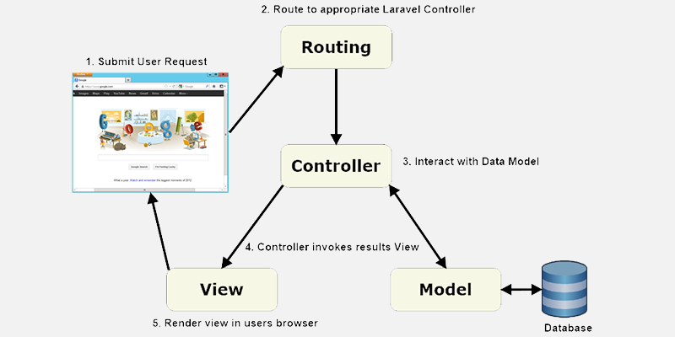

Hình 1 Sơ đồ tổng quan của hệ thống

Hệ thống được thiết kế dựa trên mô hình MVC, mô hình này tách ứng dụng web làm 3 thành phần riêng biệt đảm nhiệm chức năng tách biệt, thuật tiện cho việc bảo trì và xử lý. Bao gồm:

* Model: là thành phần chịu trách nhiệm quản lý dữ liệu, lưu trữ và truy xuất thông tin từ cơ sở dữ liệu tự hệ thống file, API, web service),... đồng thời chứa các logic được thực thi bởi ứng dụng.
* View: là thành phần chịu trách nhiệm hiển thị dữ liệu đã được truy xuất từ Model theo ý đồ của lập trình iên. Là nơi người dùng viết code HTML, CSS, Javascript và hiển thị dữ.
* Controller là thành phần làm nhiệm vụ xử lý nghiệp vụ, nhận request từ client. Trong đó, người dùng gọi hàm trong model để có dữ liệu và đưa dữ liệu đó cho các view để hiển thị dữ liệu.

Hệ thống gồm 2 phần chính: Frontend phía Client và Backend phía Server. Bao gồm:

* Frontend: thiết kế bằng Bootstrap kết hợp với Javascript và Ajax để hiển thị giao diện và xử lí tác vụ phía client. Các thành phần và dịch vụ được thiết kế phía client sẽ truy xuất, tương tác với backend thông qua Route.
* Backend: vận hành môi trường server được xây dựng trên nền tảng Laravel Framework nhằm cung cấp Controller cho phía client thực hiện các tác vụ truy xuất và cập nhật dữ liệu. Dư liệu của hệ thống được lưu trữ và quản lý bởi MySQL ở server.

### **CÁC NỀN TẢNG PHÍA SERVER**

#### Laravel Framework

Laravel là một PHP Framwork mã nguồn mở - miễn phí, phát triển bởi Taylor Otwell , được tạo ra với mục tiêu hỗ trợ phát triển ứng dụng web theo kiến thức model-view-controller (MVC). Những tính năng nỗi bật của Laravel bao gồm cú pháp dễ hiểu – rõ ràng, một hệ thống đóng gói modular và quản lý gói phụ thuộc, nhiều cách khách nhau để truy cập vào cơ sở dữ liệu quan hệ, nhiều tiện ích khác nhau hỗ trợ việc triển khai và bảo trì ứng dụng.

Laravel là một Framwork mới nhanh chóng phổ biên với người dùng bơi những ưu điểm sau:

- Thừa hưởng những ưu điểm mạnh từ các Framwork khác.

- Kiến thức thống nhất, khoa học và đơn giản từ đó dễ tiếp cận và học tập.

- Có thể xây dựng những hệ thống ứng dụng web từ đơn giản đến phức tạp với hiệu năng cao.

- Tài nguyên liên quan đến Laravel đa dạng, phong phú, dễ sử dụng.

- Tổ chức file và cấu trúc dòng lệnh rõ ràng.

- Hệ thống Blade Templating rất nhẹ và dễ sử dụng.

- Tích hợp Composer và Eloquent.

#### Hệ cơ sở quản trị MySQL

MySQL là hệ quản trị cơ sở dữ liệu mã nguồn mở phổ biếnnhaast thế gới và được các nhà phat triêrrn rất ưa chuộng trong quá trình phát triển ứng dụng. Vì MySQL là cơ sở dữ liệu tốc độ cao, ổn định, dễ sử dụng, có tính khả chuyển, hoạt động trên nhiều hệ điều hành cung cấp một hệ thống lớn các hàm tiện ích rất mạnh. Với tốc độ và tính bảo mật cao, MySQL rất thích hợp cho ứng dụng có truy cập cơ sở dữ liệu trên internet.

### **CÁC NỀN TẢNG PHÍA CLIENT**

#### HTML

HTML (Hypertext Markup Language) là ngôn ngữ đánh dấu siêu văn bản. Người ta thường sử dụng HTML trong việc phân chia các đoạn văn, heading, links, blockquotes,…Một Website thường chứa nhiều trang con và mỗi trang con này lại có một tập tin HTML riêng. Lưu ý, HTML không phải là ngôn ngữ lập trình. Điều này có nghĩa là nó không thể thực hiện các chức năng “động”. Hiểu một cách đơn giản hơn, cũng tương tự như phần mềm Microsoft Word, HTML chỉ có tác dụng bố cục và định dạng trang web. HTML khi kết hợp với CSS và JavaScript sẽ trở thành một nền tảng vững chắc cho thế giới mạng.

Thông thường, một Website sẽ có nhiều HTML document (ví dụ: trang chủ, trang blog, trang liên hệ…) và mỗi trang con như vậy sẽ có một tệp HTML riêng. Mỗi tài liệu HTML bao gồm 1 bộ tag (hay còn gọi là element). Nó tạo ra một cấu trúc tương tự như cây thư mục với các heading, section, paragraph… và một số khối nội dung khác. Hầu hết tất cả các HTML element đều có một tag mở và một tagđóng với cấu trúc <tag></tag>.

Ưu điểm:

- Có nhiều tài nguyên hỗ trợ với cộng đồng người dùng vô cùng lớn

- Có thể hoạt động mượt mà trên hầu hết mọi trình duyệt hiện nay

- Học HTML khá đơn giản

- Các markup sử dụng trong HTML thường ngắn gọn, có độ đồng nhất cao

- Sử dụng mã nguồn mở, hoàn toàn miễn phí

- HTML là chuẩn web được vận hành bởi W3C

- Niên luận ngành Công nghệ Thông tin

- Dễ dàng để tích hợp với các loại ngôn ngữ backend (ví dụ như: PHP, Node.js…)

Nhược điểm:

- Chỉ được áp dụng chủ yếu cho web tĩnh.

- Mỗi trang HTML cần được tạo riêng biệt, ngay có khi có nhiều yếu tố trùng lặp như header, footer.

- Khó để kiểm soát cách đọc và hiển thị file HTML của trình duyệt (ví dụ, một số trình duyệt cũ không render được tag mới. Do đó, dù trong HTML document có sử dụng các tag này thì trình duyệt cũng không đọc được).

- Một vài trình duyệt còn chậm cập nhật để hỗ trợ tính năng mới của HTML.

#### CSS

CSS là chữ viết tắt của Cascading Style Sheets, nó là một ngôn ngữ được sử dụng để tìm và định dạng lại các phần tử được tạo ra bởi các ngôn ngữ đánh dấu (HTML). Nói ngắn gọn hơn là ngôn ngữ tạo phong cách cho trang web. Bạn có thể hiểu đơn giản rằng, nếu HTML đóng vai trò định dạng các phần tử trên website như việc tạo ra các đoạn văn bản, các tiêu đề, bảng,…thì CSS sẽ giúp chúng ta có thể thêm style vào các phần tử HTML đó như đổi bố cục, màu sắc trang, đổi màu chữ, font chữ, thay đổi cấu trúc…

Phương thức hoạt động của CSS là nó sẽ tìm dựa vào các vùng chọn, vùng chọn có thể là tên một thẻ HTML, tên một ID, class hay nhiều kiểu khác. Sau đó là nó sẽ áp dụng các thuộc tính cần thay đổi lên vùng chọn đó.

Mối tương quan giữa HTML và CSS rất mật thiết. HTML là ngôn ngữ markup (nền tảng của site) và CSS định hình phong cách (tất cả những gì tạo nên giao diện website), chúng là không thể tách rời.

Lợi ích của việc dùng CSS:

- Giải quyết một vấn đề lớn.

- Tiết kiệm rất nhiều thời gian.

- Cung cấp thêm các thuộc tính

#### Bootstrap 5.0

Bootstrap là một nền tảng (framework) miễn phí, mã nguồn mở, dựa trên HTML, CSS & Javascript, nó được tạo ra để xây dựng các giao diện Website tương thích với tất cả các thiết bị có kích thước màn hình khác nhau. Bootstrap bao gồm những cái cơ bản có sẵn như: typography, forms, buttons, tables, navigation, modals, image carousels và nhiều thứ khác. Nó cũng có nhiều Component, Javascript hỗ trợ cho việc thiết kế Reponsive của bạn dễ dàng, thuận tiện và nhanh chóng hơn.

Hiện nay, Bootstrap là một trong những framework được sử dụng nhiều nhất trên thế giới để tạo ra các Responsive Website. Bootstrap đã tạo ra một tiêu chuẩn riêng, và rất được các lập trình viên ưa chuộng. Về cơ bản Bootstrap có 3 ưu điểm:

- Dễ sử dụng: Vì Bootstrap được xây dựng trên HTML, CSS & Javascript.

- Responsive: Bootstrap đã xây dựng các “Responsive Css” tương thích với các thiết bị khác nhau, vì vậy bạn chỉ cần học cách sử dụng chúng. Tính năng này giúp tiết kiệm rất nhiều thời gian cho các người dùng khi tạo ra các Website thân thiện.

- Tương thích với các trình duyệt: Nó tương thích với tất cả các trình duyệt (Chrome, Firefox, Internet Explorer, Opera). Tuy nhiên, với IE, Bootstrap 4 chỉ hỗ trợ từ IE10 trở lên.

#### Javascript

Javacript là một ngôn ngữ lập trình kịch bản Client – Side (Client- Side Script Language) dữ vào đối tượng (hướng đối tượng Obect – Oriented programming) phát triển có sẵn hoặc tự định nghĩa ra. Javascript nhẹ và được sử dụng rộng rãi trong các ứng dụng Webside như là một phần cúa các trang web, được hổ trợ hầu hết trên tất cả các trình dyệt như Firefox, Chrome,.. thậm chí các rình duyệt trên thiết bị di động cũng có hỗ trợ. Javacript có khả năng kết nối và thao tác với CSDL trên server, được nhúng vào HTML và kết hợp với các ngôn ngữ lập trình web như PHP, JSP, ASP/ASP.NET tạo ra các trang web động.

### **THIẾT KẾ DỮ LIỆU HỆ THỐNG**

#### Use case diagram

* + 1. **Use case diagram của Người quản trị**

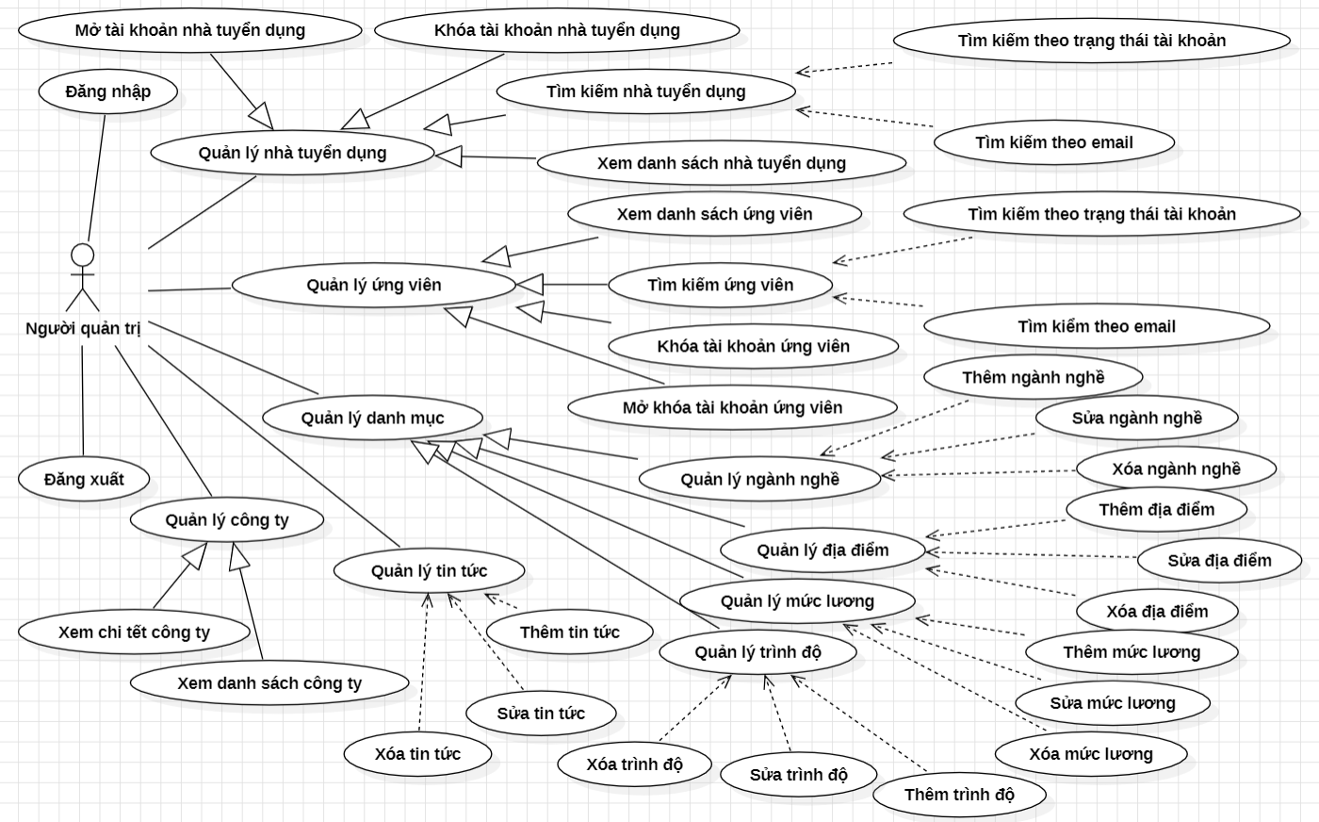

Hình 2: Use case của người quản trị

Sơ đồ use case của người quản trị, trong đó người quản trị có thể thực hiện các chức năng sau: đăng nhập vào tài khoản; quản lí tài khoản nhà tuyển dụng bao gồm: xem danh sách nhà tuyển dụng, tìm kiếm nhà tuyển dụng, mở/khóa tài khoản nhà tuyển dụng; quản lý tài khoản ứng viên bao gồm: xem danh sách ứng viên, tìm kiếm ứng viên, mở/khóa tài khoản ứng viên; Quản lý tin tức bao gồm: thêm/sửa/xóa tin tức; Quản lý danh mục như: quản lý mức lương, quản lý ngành nghề, quản lý địa điểm, quản lý trình độ bao gồm các tính năng như thêm/sửa/xóa. Người quản trị có thể đăng xuất khỏi hệ thống.

* + 1. **Use case diagram của Nhà tuyển dụng**

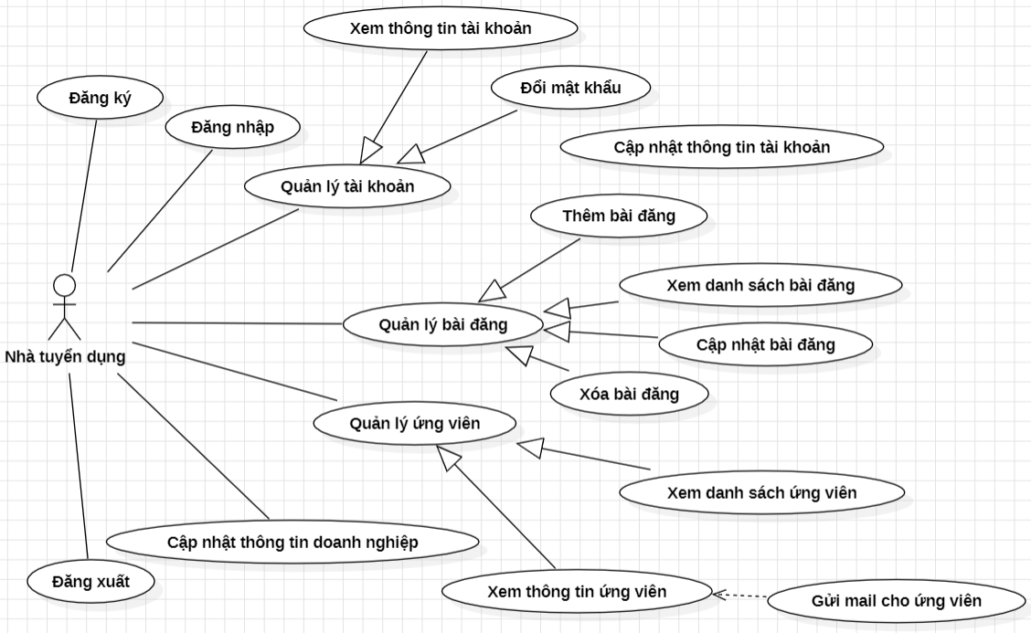

Hình 3: Use case của nhà tuyển dụng

Sơ đồ use case của nhà tuyển dụng trong hệ thống, nhà tuyển dụng là một thành viên trong hệ thống sau khi đã hoàn thành đăng kí tài khoản. Nhà tuyển dụng có quyền đăng nhập, đăng xuất khỏi hệ thống. Nhà tuyển dụng có thể quản lý tài khoản như xem thông tin tài khoản, cập nhật thông tin tài khoản và đổi mật khẩu. Nhà tuyển dụng còn có các chức năng chính như: đăng bài tuyển dụng, sửa, xóa bài đăng, xem danh sách bài đăng. Nhà tuyển dụng còn có thể xem danh sách các ứng viên đã nộp hồ sơ, thông tin chi tiết ứng viên đó. Sau khi nhận hồ sơ ứng viên, nhà tuyển dụng còn có thể gửi mail thông báo cho ứng viên thông qua hệ thống. Bên cạnh đó, nhà tuyển dụng còn có thể cập nhật thông tin doanh nghiệp.

* + 1. **Use case diagram của Ứng viên**

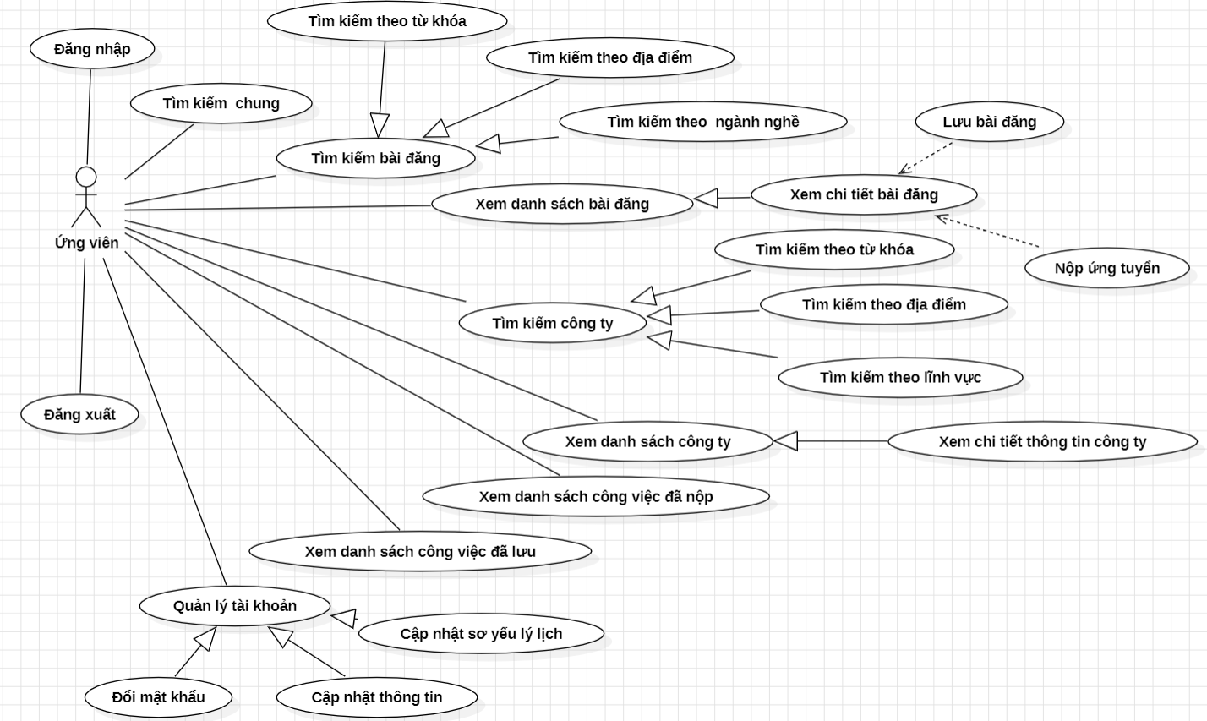

Hình 4: Use case của ứng viên

Sơ đồ use case của ứng viên trong hệ thống, ứng viên có quyền đăng nhập và đăng xuất khỏi hệ thống. Các chức năng chính của ứng viên: tìm kiếm bài đăng tuyển dụng, công ty, quản lý tài khoản (xem chi tiết, cập nhật thông tin, đổi mật khẩu, cập nhật sơ yếu lí lịch). Bên cạnh đó ứng viên còn có thể xem chi tiết các bài đăng, lưu bài đăng và đồng thời cũng có thể nộp ứng tuyển trực tuyến. Xem danh sách công ty, xem chi tiết công ty, xem danh sách các công việc đã nộp và cũng có thể xem danh sách các công việc đã lưu trước đó.

* + 1. **Use case diagram của Người vãng lai**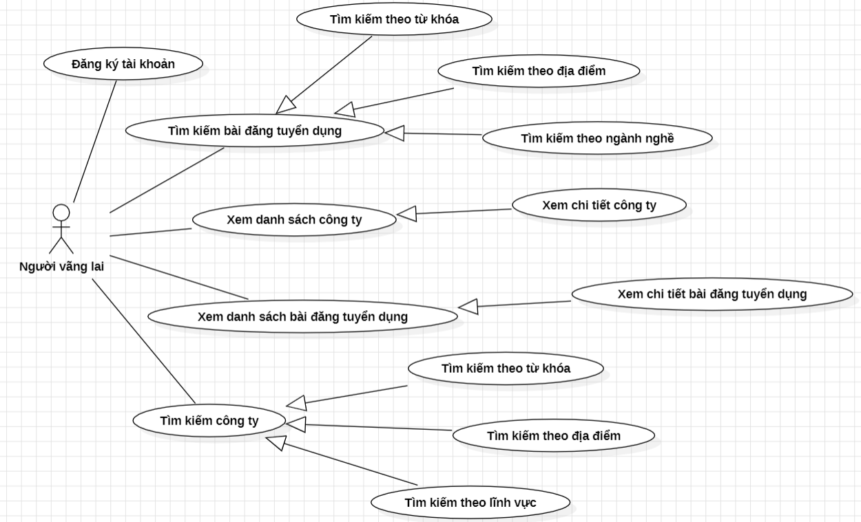

Hình 5: Use case của người vãng lai

Sơ đồ use case của người vãng lai trong hệ thống, người vãng lai có thể đăng ký tài khoản trên thể thống, tìm kiếm bài đăng tuyển dụng và doanh nghiệp. Người vãng lai cũng có thể xem danh sách các bài đăng tuyển dụng cũng như xem danh sách các doanh nghiệp có trên hệ thông. Từ đó có thể xem chi tiết bài đăng và thông tin doanh nghiệp.

#### Mô hình dữ liệu mức quan niệm (CDM)

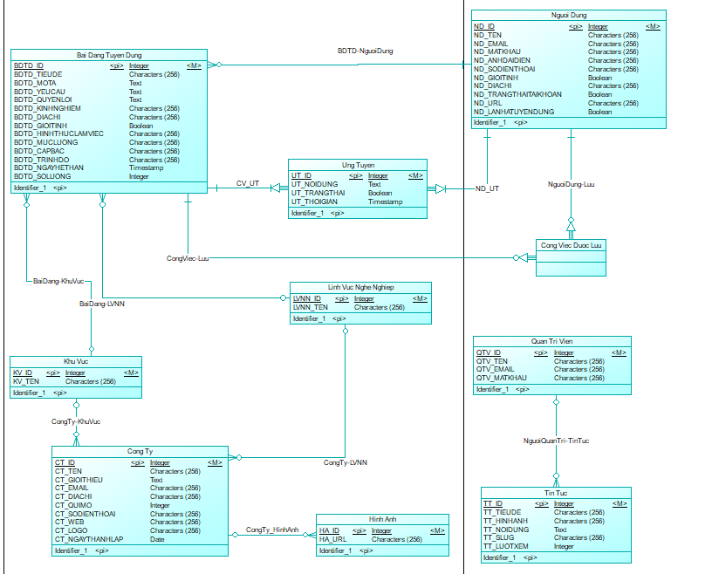

Hình 6: Mô hình mức quan niệm (CDM)

#### Mô hình dữ liệu mức vật lý (PDM)

Hình 7: Mô hình mức vật lý (PDM)

#### Các bảng thực thể

Bảng thực thể “QUAN_TRI_VIEN” (Quản trị viên)

Bảng 1: Bảng thực thể “QUAN_TRI_VIEN”

|  |  |  |  |
| --- | --- | --- | --- |
| **STT** | **Tên thuộc tính** | **Diễn giải** | **Kiểu dữ liệu** |
|  | **QTV_ID** | Mã quản trị viên | Integer |
|  | QTV_TEN | Tên quản trị viên | String |
|  | QTV_EMAIL | Email đăng nhập | String |
|  | QTV_MATKHAU | Mật khẩu | String |

Bảng thực thể **“NGUOI_DUNG”** (người dùng) : Mỗi người dùng có một ID riêng, có thể là nhà tuyển dụng hoặc ứng cử viên, được định nghĩa tại trường là nhà tuyển dụng.

Bảng : Bảng thực thể “NGUOI_DUNG”

|  |  |  |  |
| --- | --- | --- | --- |
| **STT** | **Tên thuộc tính** | **Diễn giải** | **Kiểu dữ liệu** |
|  | **ND_ID** | Mã người dùng | Integer |
|  | ND_TEN | Tên người dùng | String |
|  | ND_EMAIL | Email đăng nhập | String |
|  | ND_MATKHAU | Mật khẩu | String |
|  | ND_ANHDAIDIEN | Ảnh đại diện | String |
|  | ND_SODIENTHOAI | Số điện thoại người dùng | String |
|  | ND_GIOITINH | Giới tính | Boolean |
|  | ND_DIACHI | Địa chỉ người dùng | String |
|  | ND_TRANGTHAITAIKHOAN | Trạng thái tài khoản | Boolean |
|  | ND_URL | link web cá nhân | String |
|  | ND_LANHATUYENDUNG | Là nhà tuyển dụng | Integer |
|  | CT_ID | Mã công ty | Integer |

Bảng thực thể **“CONG_TY”** (Công ty): Mỗi công ty thuộc 1 nhà tuyển dụng.

Bảng 3: Bảng thực thể “CONG_TY”

|  |  |  |  |
| --- | --- | --- | --- |
| **STT** | **Tên thuộc tính** | **Diễn giải** | **Kiểu dữ liệu** |
|  | **CT_ID** | Mã công ty | Integer |
|  | CT_TEN | Tên công ty | String |
|  | CT_GIOITHIEU | Giới thiệu về công ty | Text |
|  | CT_EMAIL | Email công ty | String |
|  | CT_DIACHI | Địa chỉ trụ sở chính | String |
|  | CT_QUIMO | Qui mô công ty | String |
|  | CT_SODIENTHOAI | Số điện thoại công ty | String |
|  | CT_WEB | Trang web công ty | String |
|  | CT_LOGO | Logo công ty | String |
|  | CT_NGAYTHANHLAP | Ngày thành lập công ty | Date |

Bảng thực thể **“BAI_DANG_TUYEN_DUNG”** (Bài đăng tuyển dụng): Mỗi bài đăng tuyển dụng thuộc một Nhà tuyển dụng.

Bảng 4: Bảng thực thể “BAI_DANG_TUYEN_DUNG”

|  |  |  |  |
| --- | --- | --- | --- |
| **STT** | **Tên thuộc tính** | **Diễn giải** | **Kiểu dữ liệu** |
|  | **BDTD_ID** | Mã bài đăng | Integer |
|  | BDTD_TIEUDE | Tên bài đăng | String |
|  | BDTD_MOTA | Mô tả công việc | Text |
|  | BDTD_YEUCAU | Yêu cầu công việc | Text |
|  | BDTD_QUYENLOI | Quyền lợi của ứng viên | Text |
|  | BDTD_KINHNGHIEM | Yêu cầu về kinh nghiệm làm việc | String |
|  | BDTD_DIACHI | Địa chỉ làm việc | String |
|  | BDTD_GIOITINH | Yêu cầu về giới tính | Boolean |
|  | BDTD_HINHTHUCLAMVIEC | Hình thức việc làm | String |
|  | BDTD_MUCLUONG | Yêu cầu về mực lương | String |
|  | BDTD_CAPBAC | Cấp bậc công việc | String |
|  | BDTD_TRINHDO | Yêu cầu về trình độ học vấn | String |
|  | BTDT_NGAYHETHAN | Ngày hết hạn tuyển dụng | Timestamp |
|  | BDTD_SOLUONG | Số lượng cần tuyển | Integer |
|  | **LVNN_ID** | Mã lĩnh vực nghề nghiệp | Integer |
|  | **ND_ID** | Mã nhà tuyển dụng | Integer |
|  | **KV_ID** | Mã khu vực | Integer |

Bảng thực thể “**KHU_VUC**” (Khu vực): công ty có 1 hoặc nhiều địa chỉ, 1 địa chỉ thuộc 1 công ty.

Bảng 5: Bảng thực thể “KHU_VUC”

|  |  |  |  |
| --- | --- | --- | --- |
| **STT** | **Tên thuộc tính** | **Diễn giải** | **Kiểu dữ liệu** |
| 1 | **KV_ID** | Mã khu vực | Integer |
| 2 | CT_ID | Mã công ty | Integer |
| 3 | KV_TEN | Địa chỉ | String |

Bảng thực thể “**LINH_VUC_NGHE_NGHIEP**” (Lĩnh vực nghề nghiệp)

Bảng 6: Bảng thực thể “LINH_VUC_NGHE_NGHIEP”

|  |  |  |  |
| --- | --- | --- | --- |
| **STT** | **Tên thuộc tính** | **Diễn giải** | **Kiểu dữ liệu** |
|  | **LVNN_ID** | Mã lĩnh vực nghề nghiệp | Integer |
|  | LVNN_TEN | Tên lĩnh vực nghề nghiệp | String |

Bảng thực thể “**HINH_ANH**” (Hình ảnh): Mỗi hình ảnh thuộc một công ty.

Bảng 7: Bảng thực thể “HINH_ANH”

|  |  |  |  |
| --- | --- | --- | --- |
| **STT** | **Tên thuộc tính** | **Diễn giải** | **Kiểu dữ liệu** |
| 1 | **HA_ID** | Mã hình ảnh | Integer |
| 2 | CT_ID | Mã công ty | Integer |
| 3 | HA_URL | Đường dẫn hình ảnh | String |

Bảng thực thể “**TIN_TUC**” (tin tức)

Bảng : Thực thể “TIN_TUC”

|  |  |  |  |
| --- | --- | --- | --- |
| **STT** | **Tên thuộc tính** | **Diễn giải** | **Kiểu dữ liệu** |
|  | **TT_ID** | Mã tin tức | Integer |
|  | QTV_ID | Mã quản trị viên | Integer |
|  | TT_TIEUDE | Tiêu đề | String |
|  | TT_SLUG | Slug | String |
|  | TT_NOIDUNG | Nội dung | Text |
|  | TTT_HINHANH | Hình ảnh | String |
|  | TTT_LUOTXEM | Tổng lượt xem | Integer |

Bảng thực thể “**UNG_TUYEN**” (bài đăng và người dùng): mỗi người dùng có thể ứng tuyển vào nhiều bài đăng và ngược lại.

Bảng : Bảng thực thể “UNG_TUYEN”

|  |  |  |  |
| --- | --- | --- | --- |
| **STT** | **Tên thuộc tính** | **Diễn giải** | **Kiểu dữ liệu** |
| 1 | **UT_ID** | Mã ứng tuyển | Integer |
| 2 | BDTD_ID | Mã bài đăng tuyển dụng | Integer |
| 3 | ND_ID | Mã ứng viên | integer |
| 4 | UT_NOIDUNG | Thư giới thiệu | String |
| 5 | UT_TRANGTHAI | Trạng thái | Boolean |
| 6 | UT_THOIGIAN | Thời giạn nộp | Timestamp |

Bảng thực thể “**CONG_VIEC_DUOC_LUU**” (Bài đăng và người dùng): mỗi người dùng có thể lưu nhiều bài đăng và ngược lại.

Bảng : Bảng thực thể “CONG_VIEC_DUOC_LUU”

|  |  |  |  |
| --- | --- | --- | --- |
| **STT** | **Tên thuộc tính** | **Diễn giải** | **Kiểu dữ liệu** |
| 1 | **CVDL_ID** | Mã công việc đã lưu | Integer |
| 2 | **ND_ID** | Mã ứng viên | Integer |
| 3 | **BDTD_ID** | Mã bài đăng tuyển dụng | Integer |

### **THIẾT KẾ GIAO DIỆN (chưa hoàn thiện)**

#### Giao diện trang chủ

#### 

Hình 8: Giao diện khu vực tìm kiếm

#### 

Hình 9: Giao diện khu vực danh sách việc

#### 

Hình 10: Giao diện khu vực tìm kiếm

#### 

Hình 11: Giao diện khu vực ngành nghề nổi bật

#### 

Hình 12: Giao diện khu vực tin tức mới mới nhất

#### 

Hình 13: Giao diện danh sách việc làm

#### 

Hình 14: Giao diện chi tiết việc làm

#### 

#### *Hình 13: Giao diện danh sách công ty*

#### 

#### 

#### *Hình 13: Giao diện chi tiết công ty*

#### 

#### *Hình 13: Giao diện form đăng nhập*

#### 

#### *Hình 13: Giao diện form đăng ký*

#### Giao diện dành cho ứng viên (tài khoản đã đăng ký)

#### 

#### *Hình 13: Giao diện trang cá nhân của ứng viên*

#### 

#### *Hình 13: Giao diện form ứng tuyển việc làm*

#### 

#### *Hình 13: Giao diện danh sách việc làm đã nộp và đã lưu*

#### Giao diện dành cho nhà tuyển dụng

#### 

#### *Hình 13: Giao diện trang cá nhân của nhà tuyển dụng*

#### 

#### *Hình 13: Giao diện form cập nhật thông tin công ty*

#### 

#### *Hình 13: Giao diện quản lý công việc*

#### 

#### *Hình 13: Giao diện danh sách các ứng viên đã ứng tuyển và danh sách các công việc đã đăng*

#### 

#### 

#### *Hình 13: Giao diện form đăng tin tuyển dụng*

#### Giao diện cho quản trị viên( chưa hoàn thiện)

## CHƯƠNG 3: KIỂM THỬ VÀ ĐÁNH GIÁ

### **GIỚI THIỆU**

#### Mục tiêu kiểm thử

- Phát hiện lỗi và kiểm tra hệ thống có hoạt động đúng theo yêu cầu đã nếu ra trong đặc tả hay chưa.

- Đảm bảo tính hoàn thiện của các chức năng.

- Làm tài liệu cho giai đoạn bảo trì.

#### Phạm vi kiểm thử

Tạo và kiểm thử một số chức năng trong tài liệu đặc tả và tài liệu thiết kế đáp ứng đúng với yêu cầu mong đợi.

### **ĐÁNH GIÁ KẾT QUẢ KIỂM THỬ**

Kết quả quá trình kiểm thử trên, hệ thống đạt được độ chính xác cao qua nhiều lần thử. Các chức năng thực hiện đúng theo mục tiêu ban đầu, truy vấn dữ liệu chính xác.

# PHẦN KẾT LUẬN

## KẾT QUẢ ĐẠT ĐƯỢC

Sau khi nghiên cứu và thực hiện đề tài, tôi đã hoàn thành việc xây dựng Website với các chức năng sau:

- Thiết kế giao diện trang chủ Website.

- Tại giao diện trang quản trị: tính năng đăng nhập để quản lý người dùng, quản lý bài viết, quản lý việc làm,...

-Tại giao diện trang dành cho người dùng: tính năng đăng ký, đăng nhập, tìm kiếm việc làm, lưu công việc yêu thích, ứng tuyển online...

## HẠN CHẾ

- Giao diện Website còn đơn giản.

- Dữ liệu tự tìm hiểu nên chưa hoàn toàn đúng

## HƯỚNG PHÁT TRIỂN

- Do kiến thức còn hạn chế nên cần tìm hiểu và sử dụng Web một cách có hiệu quả hơn.

- Ngoài ra cần thêm một số Modul chức năng khác cho Website hoạt động tốt hơn như cho phép nhà tuyển dụng tìm kiếm thông tin ứng viên, …

# TÀI LIỆU THAM KHẢO

1. **Nguyễn Hữu Hòa (Chủ biên), Hồ Văn Tú, Hoàng Minh Trí**. Giáo trình lập trình .Net. Nxb. Đại học Cần Thơ. Cần Thơ, 2017.
2. Bài giảng “*Phân tích thiết kế hệ thống thông tin*”, Trương Quốc Định, Phan Tấn Tài, 2014.
3. **Website:** <http://www.w3schools.com>.
4. **Website:** <https://www.entityframeworktutorial.net>.
5. **Website:** <https://stackoverflow.com>.
6. **Website**: <https://laravel.com/docs/10.x>
7. **Website** : <https://getbootstrap.com/>
8. **Website** : <https://jquery.com/>
9. **Website**: https://www.youtube.com/results?search_query=laravel+php